Phân tích yêu cầu

Nhóm 2023.1-143801-06

* Trần Phúc Mạnh Linh 20200352 (Đặc tả UC001)
* Nguyễn Thanh Lâm 20200336 (Đặc tả UC002)
* Bùi Trọng Đức 20200157 (Đặc tả UC003)
* Lê Đức Minh 2020395 (Đặc tả UC004)

# Biểu đồ use case

## Biểu đồ use case tổng quan

Giải thích về các tác nhân:

* **Nhân viên**: Người dùng cấp thấp nhất, chỉ có thể xem được các thông tin chấm công liên quan đến mình
* **Nhân viên văn phòng**: Kế thừa nhân viên, chỉ xem được thông tin chấm công dạng nhân viên văn phòng.
* **Công nhân**: Kế thừa nhân viên, chỉ xem được thông tin chấm công dạng công nhân.
* **Trưởng đơn vị**: Người dùng cấp cao hơn nhân viên, có thể xem được thông tin chấm công của các thành viên trong đơn vị của mình quản lý.
* **Quản lý nhân sự**: Người dùng cấp cao nhất, có thể xem được thông tin chấm công của toàn bộ nhân viên công ty, có quyền chỉnh sửa thông tin chấm công, xem báo cáo, import/export dữ liệu chấm công.
* **Máy quét vân tay**: Hệ thống bên ngoài có nhiệm vụ cung cấp API cho hệ thống lấy dữ liệu chấm công
* **Hệ thống quản lý nhân sự**: Hệ thống bên ngoài có nhiệm vụ cung cấp API cho hệ thống chấm công lấy thông tin của nhân viên.
* **Hệ thống kế toán**: Hệ thống bên ngoài có khả năng lấy thông tin chấm công từ hệ thống chấm công để tính lương của nhân viên cho từng tháng.

Giải thích về các use case:

Composite use case:

* **Xem thông tin chấm công**: Use case tổng quát của các use case thực hiện các hành vi nghiệp vụ lên máy chấm công vân tay.
* **Chỉnh sửa thông tin chấm công**: Use case tổng quát của các use case thực hiện các hành vi nghiệp vụ lên

Actual use case:

* **Cung cấp dữ liệu chấm công nhân viên qua API**
* **Đăng kí tài khoản**
* **Đăng nhập**
* **Lấy dữ liệu chấm công nhân viên qua API**

## A diagram of a diagram Description automatically generatedBiểu đồ use case phân rã “Xem thông tin chấm công”

## Chỉnh sửa thông tin chấm công

# Đặc tả Use case

## Use case “Xem báo cáo chấm công cho đơn vị nhân viên văn phòng”

|  |  |  |  |
| --- | --- | --- | --- |
| Mã Use case | UC001 | Tên Use case | Xem báo cáo chấm công |
| Tác nhân | Quản lý nhân sự, Trưởng đơn vị, Hệ thống quản lý nhân sự | | |
| Tiền điều kiện | Đã đăng nhập vào hệ thống | | |
| Luồng sự kiện chính  (Thành công) | |  |  |  | | --- | --- | --- | | STT | Thực hiện bởi | Hành động | |  | Quản lý nhân sự, Trưởng đơn vị | Chọn chức năng Xem báo cáo chấm công | |  | Hệ thống | Gọi đến Hệ thống quản lý nhân sự để lấy danh sách các đơn vị | |  | Hệ thống quản lý nhân sự | Trả về danh sách các đơn vị | |  | Hệ thống | Hiển thị giao diện Xem báo cáo chấm công gồm danh sách các đơn vị (Chỉ một đơn vị nếu người xem là Trưởng đơn vị) | |  | Quản lý nhân sự, Trưởng đơn vị | Chọn đơn vị bất kì để xem báo cáo về đơn vị đó theo tháng | |  | Hệ thống | Gọi đến Hệ thống quản lý nhân sự để xem danh sách các nhân viên trong đơn vị cũng như thông tin về các nhân viên đó | |  | Hệ thống quản lý nhân sự | Trả về danh sách các nhân viên trong đơn vị cũng như thông tin về các nhân viên đó | |  | Hệ thống | Lấy các bản ghi chấm công của các thành viên trong đơn vị đó từ CSDL | |  | Hệ thống | Tổng hợp các bản ghi chấm công thành các bản ghi báo cáo chấm công của từng thành viên trong đơn vị theo tháng | |  | Hệ thống | Bổ sung thêm thông tin họ tên cho các bản ghi báo cáo chấm công dựa trên thông tin nhân viên lấy được từ Hệ thống quản lý nhân sự | |  | Hệ thống | Hiển thị các báo cáo chấm công đến cho người dùng. | | | |
| Luồng sự kiện thay thế | |  |  |  | | --- | --- | --- | | STT | Thực hiện bởi | Hành động | | 7a. | Hệ thống quản lý nhân sự | Thông báo lỗi: Đơn vị không tồn tại trong hệ thống | | 8a. | Hệ thống | Thông báo lỗi: Dữ liệu đã lỗi thời | | 9a. | Hệ thống | Quay lại bước 2 | | 12b. | Quản lý nhân sự, Trưởng đơn vị | Chọn xuất báo cáo ra CSV hoặc Excel | | 13b. | Hệ thống | Hiển thị bảng tùy chọn xuất báo cáo | | 14b. | Quản lý nhân sự, Trưởng đơn vị | Chọn định dạng file mong muốn: CSV hoặc Excel | | 15b. | Quản lý nhân sự, Trưởng đơn vị | Chọn vị trí lưu file mong muốn | | 16b. | Quản lý nhân sự, Trưởng đơn vị | Xác nhận xuất file | | 17b. | Hệ thống | Kiểm tra xem Vị trí lưu file có tồn tại hay không | | 18b. | Hệ thống | Lưu file báo cáo | | 18b1. | Hệ thống | Thông báo lỗi: Vị trí lưu file không tồn tại | | | |
| Hậu điều kiện | Không | | |

* Dữ liệu của từng đơn vị gồm các trường dữ liệu sau:

|  |  |  |  |
| --- | --- | --- | --- |
| **STT** | **Trường dữ liệu** | **Mô tả** | **Ví dụ** |
|  | Mã đơn vị | Mã để định danh từng đơn vị | RD |
|  | Tên đơn vị |  | Phòng R&D |

* Dữ liệu của từng bản ghi báo cáo chấm công công nhân gồm các trường dữ liệu sau:

|  |  |  |  |
| --- | --- | --- | --- |
| **STT** | **Trường dữ liệu** | **Mô tả** | **Ví dụ** |
|  | Họ tên |  | Nguyễn An Lành |
|  | Mã nhân viên | Mã để định danh từng công nhân | CN-2501 |
|  | Đơn vị | Đơn vị mà công nhân ấy nằm trong đó | Nhà máy sản xuất 01 |
|  | Tháng |  | 06/2023 |
|  | Tổng số giờ làm việc | Tổng số giờ làm việc của ca 1 và 2 | 8 |
|  | Tổng số giờ tăng ca | Tổng số giờ tăng ca (ca 3) | 3 |

* Dữ liệu của từng đơn vị gồm các trường dữ liệu sau:

|  |  |  |  |
| --- | --- | --- | --- |
| **STT** | **Trường dữ liệu** | **Mô tả** | **Ví dụ** |
|  | Họ tên |  | Nguyễn An Lành |
|  | Mã nhân viên | Mã để định danh từng nhân viên | NV-2501 |
|  | Đơn vị | Đơn vị mà nhân viên ấy nằm trong đó | Phòng R&D |
|  | Tháng |  | 06/2023 |
|  | Tổng số buổi đi làm | Tổng số buổi đi làm gồm cả sáng và chiều | 48 |
|  | Tổng số giờ đi muộn/về sớm |  | 2 |

* Thông tin để xuất file báo cáo gồm các trường dữ liệu sau:

|  |  |  |  |  |  |
| --- | --- | --- | --- | --- | --- |
| **STT** | **Trường dữ liệu** | **Mô tả** | **Bắt buộc?** | **Điều kiện hợp lệ** | **Ví dụ** |
|  | Định dạng file | CSV hoặc Excel | Có |  | CSV |
|  | Vị trí lưu file | Một chuỗi kí tự chỉ đến một địa chỉ thư mục nào đó | Có | Thư mục phải tồn tại trong hệ thống | C:/ThuMucMuonLuu |

*Biểu đồ hoạt động:

## Use case “Nhập dữ liệu chấm công vân tay qua excel”

|  |  |  |  |
| --- | --- | --- | --- |
| Mã Use case | UC002 | Tên Use case | Nhập dữ liệu chấm công vân tay qua excel |
| Tác nhân | Người quản lý nhân sự | | |
| Tiền điều kiện | Máy quét vân tay | | |
| Luồng sự kiện chính  (Thành công) | |  |  |  | | --- | --- | --- | | STT | Thực hiện bởi | Hành động | | 1 | Người quản lý nhân sự | Cắm USB vào máy quét vân tay | | 2 | Người quản lý nhân sự | Đăng nhập vào hệ thống máy quét vân tay | | 3 | Người quản lý nhân sự | Chọn chức năng xuất file excel chấm công theo tuần/tháng | | 4 | Máy quét vân tay | Copy một bản chấm công theo tuần/tháng vào USB | | 5 | Máy quét vân tay | Thông báo copy thành công | | 6 | Người quản lý nhân sự | Rút USB ra | | 7 | Người quản lý nhân sự | Cắm USB vào máy hệ thống, đăng nhập vào hệ thống | | 8 | Người quản lý nhân sự | Chọn chức năng “Nhập dữ liệu chấm công bằng excel” trên giao diện của hệ thống | | 9 | Hệ thống | Hiển thị hộp thoại để người dùng có thể chọn file excel để import | | 10 | Người quản lý nhân sự | Chọn file cần import từ danh sách các file ở USB | | 11 | Hệ thống | Phân tích nội dung của file excel để trích xuất thông tin về thời gian (timestamp) và mã nhân viên | | 12 | Hệ thống | Kiểm tra tính hợp lệ của dữ liệu trước khi import (đúng định dạng, không trùng lặp, … ) | | 13 | Hệ thống | Bắt đầu import dữ liệu vào hệ thống | | 14 | Hệ thống | Ghi nhận lại việc import này để có thể sau này cần đối chiếu | | | |
| Luồng sự kiện thay thế | |  |  |  | | --- | --- | --- | | STT | Thực hiện bởi | Hành động | | 11a. | Hệ thống | Hiển thị thông báo lỗi: Sai định dạng file/ Không tìm thấy các cột về thời gian và mã nhân viên. | | 11.b | Người quản lý nhân sự | Kiểm tra lại file. Nếu sai thì đi lấy lại file khác. Đúng thì báo lại cho nhóm phát triển phần mềm | | 12a. | Hệ thống | Thông báo lỗi: thông báo lỗi dữ liệu về định dạng, thời gian, trùng nhau, ... | | 12.b | Người quản lý nhân sự | Kiểm tra lại file. Nếu sai thì đi lấy lại file khác. Đúng thì báo lại cho nhóm phát triển phần mềm | | | |
| Hậu điều kiện | Không | | |

* Dữ liệu đầu vào:

|  |  |  |  |  |  |
| --- | --- | --- | --- | --- | --- |
| **STT** | **Trường dữ liệu** | **Mô tả** | **Bắt buộc?** | **Điều kiện hợp lệ** | **Ví dụ** |
| 1 | File excel | File chứa thông tin thời gian và mã nhân viên | Có | Đúng định dạng file, có các cột trường thông tin thời gian và mã nhân viên, các cell data đúng về định dạng (ngày, mã) | Chamcong_1_2023.xlsx |

*Biểu đồ hoạt động:

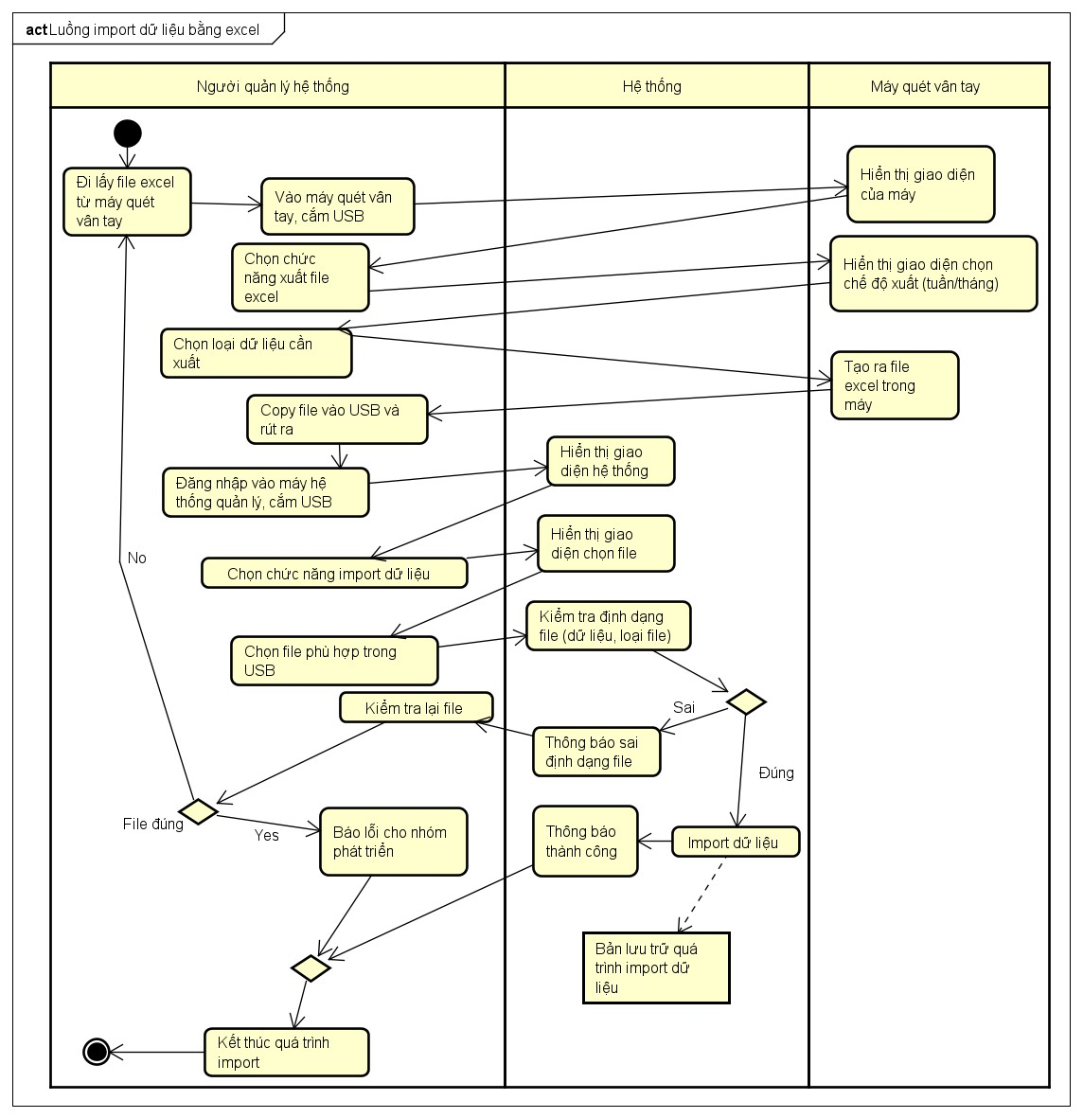

## Use case “Xem chấm công toàn công ty”

|  |  |  |  |
| --- | --- | --- | --- |
| Mã Use case | UC003 | Tên Use case | Xem chấm công toàn công ty |
| Tác nhân | Quản lý nhân sự, Hệ thống quản lý nhân sự | | |
| Tiền điều kiện | Đã đăng nhập vào hệ thống | | |
| Luồng sự kiện chính  (Thành công) | |  |  |  | | --- | --- | --- | | STT | Thực hiện bởi | Hành động | | 1. | Quản lý nhân sự | chọn chức năng Xem chấm công toàn công ty | | 2. | Hệ thống | gọi đến Hệ thống quản lý nhân sự để lấy danh sách nhân viên của toàn công ty | | 3. | Hệ thống | hiển thị giao diện Xem chấm công của nhân viên toàn bộ công ty | | 4. | Quản lý nhân sự | chọn chức năng Xem chấm công theo đơn vị | | 5. | Hệ thống | gọi đến Hệ thống quản lý nhân sự để lấy danh sách các đơn vị | | 6. | Hệ thống | hiển thị giao diện Xem chấm công gồm danh sách các đơn vị | | 7. | Quản lý nhân sự | chọn đơn vị xem chấm công | | 8. | Hệ thống | gọi đến Hệ thống quản lý nhân sự để lấy danh sách nhân viên của đơn vị | | 9. | Hệ thống | hiển thị giao diện Xem chấm công của nhân viên trong đơn vị | | 10. | Quản lý nhân sự | chọn nhân viên xem chấm công/Nhập mã nhân viên | | 11. | Hệ thống | gọi đến Hệ thống quản lý nhân sự để lấy thông tin của nhân viên | | 12. | Hệ thống | hiển thị giao diện Thông tin chấm công chi tiết của nhân viên | | | |
| Luồng sự kiện thay thế | |  |  |  | | --- | --- | --- | | STT | Thực hiện bởi | Hành động | | 4a. | Quản lý nhân sự | chọn chức năng Xem thông tin tổng hợp của công ty | | 5a. | Hệ thống | gọi đến Hệ thống quản lý nhân sự để lấy thông ty tổng hợp của toàn công ty | | 6a. | Hệ thống | hiển thị thông tin tổng hợp của toàn công ty | | 10a. | Quản lý nhân sự | chọn chức năng Xem thông tin tổng hợp của đơn vị | | 11a. | Hệ thống | gọi đến Hệ thống quản lý nhân sự để lấy thông tin tổng hợp của đơn vị | | 11b | Hệ thống | thông báo lỗi: không tồn tại nhân viên | | 12a | Hệ thống | hiển thị giao diện Thông tin tổng hợp của đơn vị | | | |
| Hậu điều kiện | Không có | | |

## Use case “Sửa thông tin chấm công theo ngày”

|  |  |  |  |
| --- | --- | --- | --- |
| Mã Use case | UC004 | Tên Use case | Sửa thông tin chấm công theo ngày |
| Tác nhân | Người quản lý nhân sự, hệ thống quản lý nhân sự | | |
| Tiền điều kiện | Không có | | |
| Luồng sự kiện chính  (Thành công) | |  |  |  | | --- | --- | --- | | STT | Thực hiện bởi | Hành động | | 1 | Người quản lý nhân sự | Chọn chức năng sửa thông tin chấm công | | 2 | Người quản lý nhân sự | Nhập mã nhân viên cần sửa thông tin chấm công | | 3 | Hệ thống | Gửi request tới API hệ thống quản lý nhân sự | | 4 | Hệ thống quản lý nhân sự | Gửi trả thông tin nhân viên | | 5 | Hệ thống | Hiển thị thông tin nhân viên và tất cả bản ghi chấm công của nhân viên | | 6 | Người quản lý nhân sự | Nhập ngày chấm công muốn sửa | | 7 | Hệ thống | Hiển thị thông tin bản ghi ngày chấm công của nhân viên | | 8 | Người quản lý nhân sự | Sửa thông tin ngày chấm công | | 9 | Hệ thống | Xác thực tính hợp lệ của thông tin chấm công | | 10 | Hệ thống | Cập nhật thông tin chấm công vào cơ sở dữ liệu | | 11 | Hệ thống | Hiển thị thông báo cập nhật thành công | | | |
| Luồng sự kiện thay thế | |  |  |  | | --- | --- | --- | | STT | Thực hiện bởi | Hành động | | 5a. | Hệ thống | Thông báo lỗi: nhân viên không tồn tại trong hệ thống | | 7a. | Hệ thống | Thông báo lỗi: Ngày chấm công không tồn tại | | 9a. | Hệ thống | Thông báo lỗi: Thông tin sửa đổi không hợp lệ | | | |
| Hậu điều kiện | Hệ thống ghi nhận thông tin chấm công thay đổi | | |

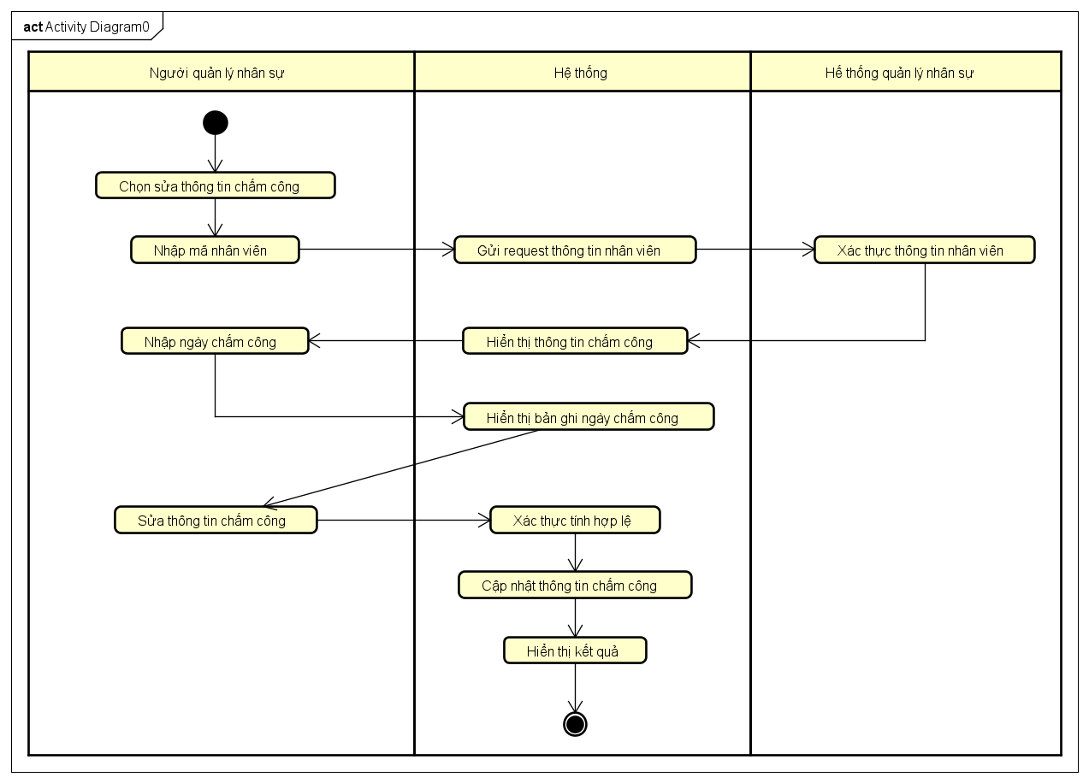

# Từ điển thuật ngữ

Sau đây là một số thuật ngữ được sử dụng trong tài liệu:

## Comment

Thêm miêu tả cho một cái gì đó, cụ thể trong tài liệu này là thêm miêu tả cho mã nguồn

## Click

Hành động bấm vào nút bên trái chuột 2 lần liên tiếp trong một khoảng thời gian rất ngắn.

## Import

Hành động nhập dữ liệu bằng file.

## Export

Hành động xuất dữ liệu ra một file.

# Đặc tả phụ trợ

## Hiệu năng

* Trải nghiệm sử dụng mượt mà, ổn định.
* Thời gian phản hồi của ứng dụng dưới 1s.
* Cho phép 100 người dùng truy cập đồng thời.
* Cập nhật thông tin chấm công từ máy chấm công vân tay đến hệ thống chấm công với độ trễ ít hơn 1s

## Độ tin cậy

* Đảm bảo nhận diện thành công ít nhất 98% lần thử vân tay.
* Dữ liệu được backup thường xuyên đảm bảo không bị mất mát (1 lần/tuần).
* Có công cụ phục hồi dữ liệu từ cơ sở dữ liệu dự phòng nếu cơ sở dữ liệu chính gặp sự cố.
* Cho phép hệ thống hoạt động liên tục 24 giờ/ngày, 7 ngày/tuần, tăng khả năng chịu lỗi bằng việc duy trì hệ thống chấm công trên 2 node.
* Không quá 1 lỗi trên 800 dòng mã.

## An toàn, bảo mật

* Sử dụng chuẩn băm SHA-256 để mã hoá dữ liệu nhạy cảm như đặc trưng vân tay, mật khẩu của người dùng.
* Phân quyền người dùng để những người không liên quan có thể truy cập đến dữ liệu nhạy cảm.
* Yêu cầu xác thực người dùng (đăng nhập) trước khi thực hiện các hành động truy cập vào tài nguyên của hệ thống để tránh dữ liệu bị rò rỉ ra bên ngoài.
* Hệ thống được triển khai trên server cục bộ và được ngắt kết nối với internet để đảm bảo an toàn cho dữ liệu nhân viên (Hệ thống chỉ truy cập được bằng wifi của công ty).

## Bảo trì

* Phần mềm được tách ra thành các module cho từng tính năng để thuận tiện cho quá trình bảo trì.
* Phần mềm sẽ được duy trì trong khoảng 3 năm.
* Tất cả các phương thức trong mã nguồn đều phải được comment cũng như có tài liệu về cấu trúc hệ thống, cấu trúc mã nguồn.

## Khả năng sử dụng

* Giao diện Material thân thiện kèm tài liệu sử dụng, hầu như không cần đào tạo để sử dụng thành thạo.
* Giao diện người dùng có thể chạy được trên các trình duyệt phổ biến, truy cập chỉ bằng 1 click.

## Khả năng mở rộng

* Ứng dụng phải được thiết kế sao cho thuận tiện cho việc mở rộng quy mô về tính năng cũng như số lượng người dùng, số lượng dữ liệu liên tục mở rộng.